Wielkanoc
Temat dnia: Gipsowe pisanki
Cele główne:
- rozwijanie mowy;
- poznawanie zwyczajów wielkanocnych;
- rozwijanie umiejętności dokonywania analizy i syntezy słów;
- rozpoznawanie i nazywanie poznanych liter;
- rozwijanie koordynacji ruchowo-wzrokowej.
Cele operacyjne: Dziecko:
- wypowiada się rozwiniętymi zdaniami;
- wymienia zwyczaje związane z Wielkanocą;
- dokonuje analizy i syntezy słów o prostej budowie fonetycznej – farby, Franek;
- rozpoznaje i nazywa poznane litery;
- rysuje po śladach rysunków.

- Zapoznanie z piosenką „Znaki Wielkanocy” https://www.youtube.com/watch?v=OCmZrAz3t-U
- O jakich znakach była mowa w piosence?
- Jakie zwyczaje wielkanocne pojawiły się w piosence?
- Wysłuchanie wiersza Pawła Beręsewicza „Wielkanoc”
Jajko z napisem "Pisanka Janka"
to była, przyznam, niespodzianka,
bo u nas w domu, aż do tej pory,
każdy malował jajka we wzory.
Ale poza tym, jak się wydaje,
nie ucierpiały stare zwyczaje:
były palemki, serdeczne słowa,
spacer, życzenia, babka drożdżowa,
a w śmigus-dyngus po dwóch minutach
wszystkim świątecznie chlupało w butach.
- Rozmowa z dzieckiem na temat zwyczajów wielkanocnych oraz obejrzenie filmu : https://www.youtube.com/watch?v=8dYCFjduB_8
Potem Rodzic pyta:
- Jaki jest najważniejszy symbol Świąt Wielkanocnych? (jajko)
- Co symbolizuje jajko? (życie, radość, zmartwychwstanie Jezusa)
- Jak były barwione jajka w dawnych czasach? ( na jeden kolor, bez żadnych zdobień)
- Czego używano jako barwników? (łupin cebuli, soku z buraków, pędów zbóż)
- Jakie były popularne sposoby zdobienia jajek? (zdobienie woskiem, kolorowym sitowiem lub włóczką)
- Jak nazywano jajka oklejane włóczką? (oklejanki)
- Na czym polegały zabawy jajkami w bitki, w staczanie? ( W bitki - gra polegała na uderzaniu o siebie dwóch jajek. Zwyciężał ten, którego skorupka jajka nie pękła. Staczanie jajek odbywało się po ustawionej pochyło rynience. Chodziło o to, by jajko staczane jako drugie uderzyło w to puszczone wcześniej.)

Ciekawostki na temat zwyczajów Wielkanocnych:
Jajko to znak wszelkiego początku, narodzin i zmartwychwstania. Dzielimy się nim przed rozpoczęciem śniadania, życząc sobie pomyślności, zdrowia i błogosławieństwa Bożego. W ludowych wierzeniach jajko było lekarstwem na choroby, chroniło przed pożarem, zapewniało urodzaj w polu i w ogrodzie, a nawet powodzenie w miłości. Z jajka wykluwa się kurczątko, które jest symbolem nowego życia. Pisanki dawano w podarunku, jako dowód życzliwości i sympatii. Chleb jest podstawowym pokarmem człowieka. Dzielenie się nim i wspólne spożywanie jest od najdawniejszych czasów znakiem przyjaźni, życzliwości i poczucia wspólnoty.
Palemka miała chronić ludzi, zwierzęta, domy przed ogniem, czarami i złem tego świata. Niezwykłą moc daje jej gałązka wierzby – drzewa najwcześniej okrywającego się zielenią.
Mazurki przywędrowały do nas z kuchni tureckiej. Kunsztownie lukrowane i dekorowane bakaliami, przypominają wyglądem maleńkie tureckie dywaniki. Chrzan, a także przyprawy – pieprz, sól, święci się, aby pamiętać o gorzkiej Męce Chrystusa. Dawniej śniadanie wielkanocne rozpoczynało się od zjedzenia całego korzenia chrzanu, żeby ustrzec się od bólu zębów i brzucha.
Baranek z czerwoną chorągiewką, ze złotym krzyżykiem, symbolizuje Chrystusa Odkupiciela. Stawiano go pośrodku stołu, żeby podczas wielkanocnych biesiad i uciech wierni nie zapominali o religijnym charakterze świąt.
Kiedy gospodynie wypiekały baby drożdżowe, kuchnia musiała być zamknięta na klucz. Ktoś obcy bowiem mógłby zaszkodzić rosnącemu ciastu głośną rozmową albo złym wzrokiem. Wyjętą z pieca babę kładziono na poduszki i do chwili ostygnięcia przemawiano do niej szeptem. Zajączek obwieszcza wiosenną odnowę. Kiedyś jego wizerunek kojarzono z grzesznikami, którzy odbyli oczyszczającą pokutę. Potem zaczął obdarowywać dzieci łakociami i prezentami.
- Karta pracy cz. 3, str. 72 (fioletowa) https://flipbooki.mac.pl/
- Opowiadanie Agaty Widzowskiej „Gipsowe pisanki”
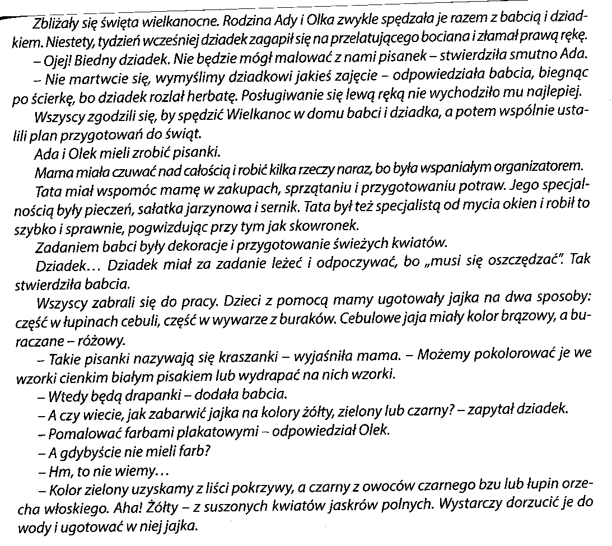
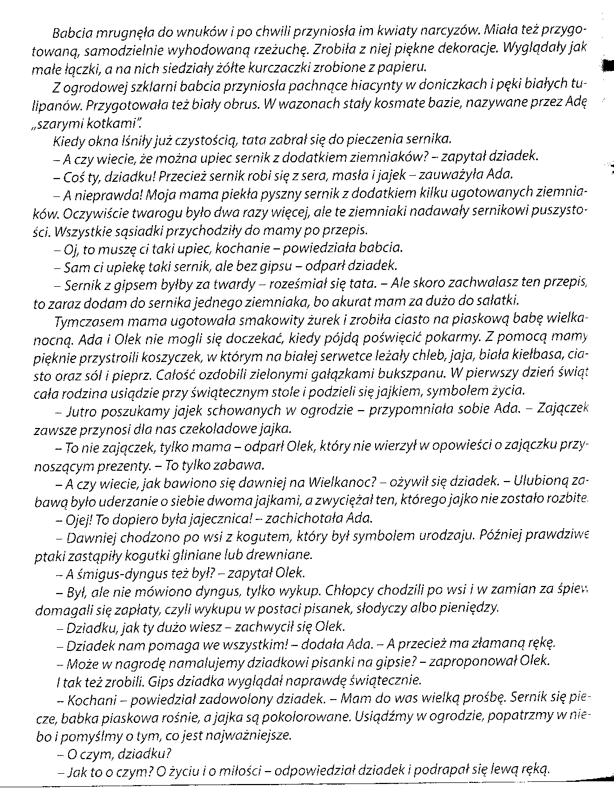
Rozmowa na temat opowiadania:
- Gdzie rodzina Olka i Ady spędziła Wielkanoc?
- Co się stało dziadkowi? Dlaczego?
- Jakie zadania mieli do wykonania podczas przygotowań do świąt Olek i Ada, rodzice i dziadkowie?
- Czym babcia ozdobiła stół?
- Jakie rady dawał dziadek?
- Czy mama i tata wywiązali się z zadań?
- Co według dziadka jest najważniejsze?
5. Ćwiczenie z zakresu czytania (karta pracy- załącznik)
6. Wiersz o literce f.
„Na F – są farby do malowania
I fortepiany wielkie do grania,
I ciepłe futra cienkie firanki
Rzeźbione fajki i filiżanki.”
- O jakiej literce była mowa w wierszu? (F,f)
7. Zapoznanie ze sposobem pisania litery f,F.
- Przyjrzyj się literce f, F. Z czym Ci się kojarzy jej kształt? Weź pojemnik z mąką/kaszą/ryżem/piaskiem itp. i napisz małe i wielkie F ( chodzi nam głównie o litery pisane, więc najpierw Rodzic pokazuje właściwy sposób pisania liter, a potem dopiero robi to dziecko).
8. Podział słów na sylaby. Budowanie schematów i modeli słów: Franek, farby (załącznik).
- Dziecko dzieli na sylaby słowo Franek (Fra-nek) oraz farby (far-by).
– Układa schemat obu słów, czyli za pomocą białych okienek dziecko układa liczbę głosek w danym słowie, a za pomocą niebieskich i czerwonych okienek określa samogłoski i spółgłoski i wówczas układa tzw. modele słów. Zaczynamy od długiego wypowiedzenia przez dziecko głoski f: fyyyyyyyyyy…
Ustalamy, że jest to spółgłoska i będziemy ją zaznaczać na niebiesko.
9. Wymyślanie jak największej ilości słów z głoską „f” w nagłosie (np. fasola, futro, flaga, firanka…) i śródgłosie (agrafka, alfabet, wafle…). Można to połączyć z rysowaniem, wtedy dziecko lepiej zapamięta i utrwali daną literę.
10. Młodsze dzieci rozpoczynają pracę w Kartach pracy „Przygotowanie do czytania, pisania, liczenia s.67
Starsze dzieci pracują w Litery i liczby, cz. 2, str. 58-61
11. Zadanie plastyczne dla dzieci. Ozdób jajko wielkanocne dowolną techniką. Możesz je okleić kolorową włóczką, papierem kolorowym, farbami, mazakami, mogą to być pomalowane jajka jednolitym kolorem i wyklejone jakimiś wzorkami z dziurkacza, nasionkami itp. Poniżej kilka inspiracji. Bawcie się dobrze! Z niecierpliwością czekam na zdjęcia Waszych pomysłów
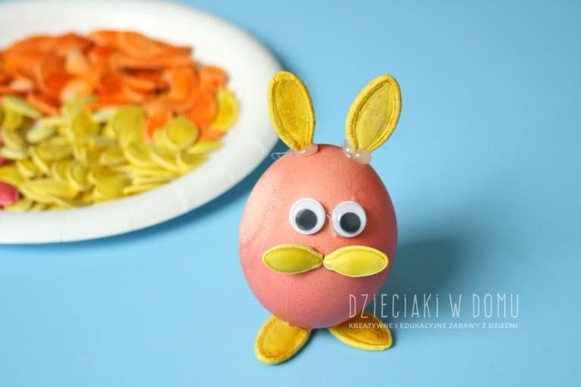
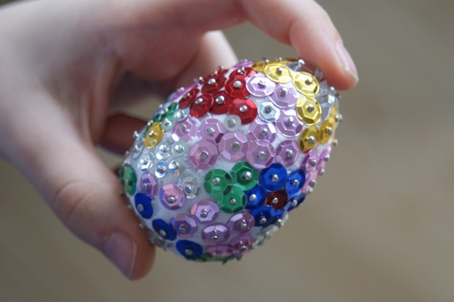
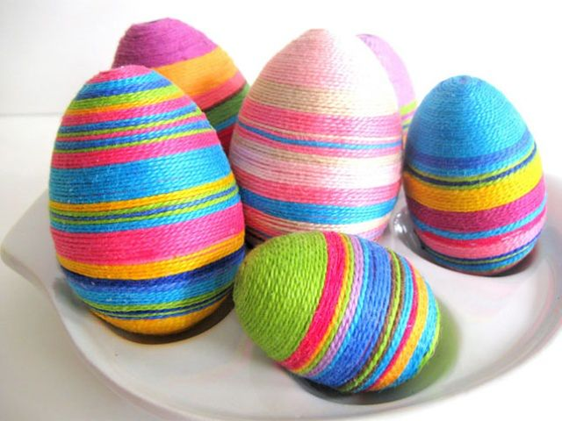
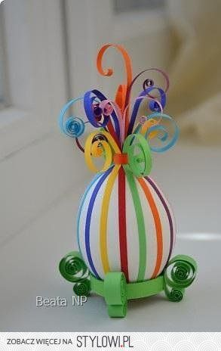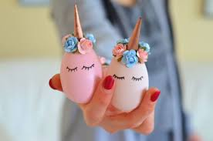
Franek
farby

